图 书 推 荐

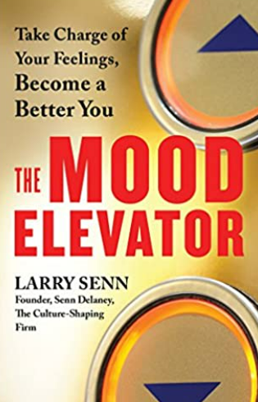
中文书名：《情绪电梯》
英文书名：The Mood Elevator: Take Charge of Your Feelings, Become a Better You
作 者： Larry Senn
出 版 社：Berrett-Koehler Publishers
代理公司：ANA/Susan Xia
出版日期：2017年8月
页 数：232页
审读资料：电子稿
代理地区：中国大陆、台湾
类 型：大众心理
中文简体字版曾授权，版权已回归
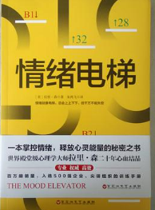
中简本出版记录
书 名：《情绪电梯》
作 者：拉里·森
出版社：百花洲文艺出版社
出版年：2019年5月
页 数：240页
定 价: 45元
装 帧：平装

内容简介：
我们的情绪，就像一部电梯，每天上上下下，影响着我们的方方面面。如果我们知道怎样按下确的按钮来推动“情绪电梯”到达顶部？用有行之有效的方法来避免陷入底层，是不是就能掌控情绪，释放大的活力？
这是一部非常实用的指南书，世界殿堂级心理大师拉里·森为我们提供了一个操作手册来让我们远离情感的底层，与一系列负面“楼层”——沮丧、紧张、焦虑、挑剔等情绪说再见。
在拉里·森二十年心理咨询和管理工作的生涯中，他提出的“情绪电梯”调控法则得到了数千万人的青睐和膜拜，更以其专业和高效让每个练习者在情绪掌控、人际关系、工作质量、心理调控方面获得了本质的飞跃和改变，是当今心理学身居前沿的尖端成果。
作者简介：
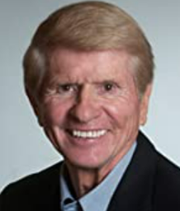
拉里·森（Larry Senn），美国知名心理学家、作家，现任森德莱尼国际咨询公司董事长。森德莱尼当今世界富盛名的管理咨询公司之一。拉里·森在二十年职业生涯中广泛服务于超级巨富、世界500强企业及欧美各国政府部门、组织。他与其他人曾合著过《致胜团队》（Winning Teams）《致胜文化》（Winning Cultures）及《21世纪领导力》（21st Century Leadership）等畅销作品。

目录：
第一章 情绪电梯/001
第二章 什么在驱动情绪电梯/015
第三章 情绪电梯上层：巨大回报/027
第四章 避开不健康常态/051
第五章 情绪电梯刹车：好奇的力量/073
第六章 打破你的模式/087
第七章 培养你偏爱的思维/101
第八章 活在温和偏好中/115
第九章 改变你的调定点：健康等式/127
第十章 让你的大脑冷静下来/149
第十一章 培养感激之情/159
第十二章 尊重各自不同的现实/177
第十三章 培养信仰和乐观/199
第十四章 应对情绪低谷/213
第十五章 人际关系与情绪电梯/221
第十六章 乘坐情绪电梯的指示器/227
后记/233

谢谢您的阅读！
请将反馈信息发至：夏蕊（Susan Xia）
安德鲁·纳伯格联合国际有限公司北京代表处
北京市海淀区中关村大街甲59号中国人民大学文化大厦1705室
邮编：100872
电话：13581679124
传真：010-82504200
Email：susan@nurnberg.com.cn
网址：http://www.nurnberg.com.cn
微博：http://weibo.com/nurnberg
豆瓣小站：http://site.douban.com/110577/
微信订阅号：ANABJ2002

